Actividad 1. Ordenamiento en el escenario
En esta actividad el propósito es ordenar las cartas que aparecen en la fila superior (la fila de entrada de datos). Para ello, hay que ir tomándolas de a una y poniéndolas en la fila inferior (la fila de salida de datos). Indagá cómo hacerlo utilizando los procedimientos y funciones primitivos provistos. Si todo funciona bien, deberías poder lograr la transformación que se muestra en la figura:
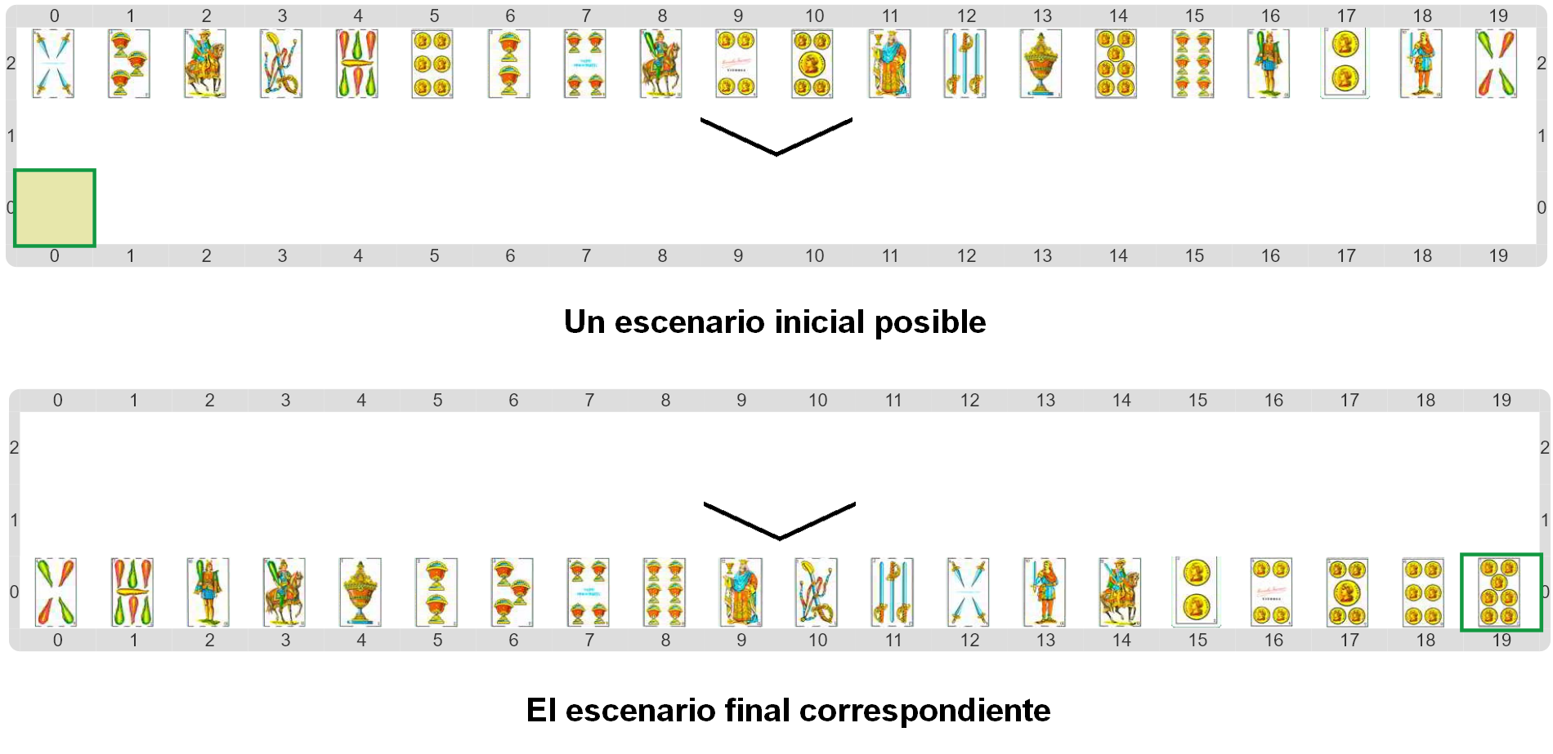
Una observación posible es acerca de cuál es el criterio con el que se ordenan las cartas. Ese criterio puede ser cualquiera, pero en este caso elegimos ordenarlas según el código que trabajamos en la Unidad anterior: la carta más chica es la que tiene el menor código.
Pastilla: Ordenamiento por selección
Al programa resultante se lo conoce con el nombre de "ordenamiento por selección", debido a que en cada paso se selecciona el elemento más chico que aún no fue ordenado.

